SOLUTION ARCHITECTURE
THIẾT KẾ KIẾN TRÚC
HỆ THỐNG QUẢN LÝ KHO (WMS)
Mô hình nhiều máy trạm cùng kho qua LAN

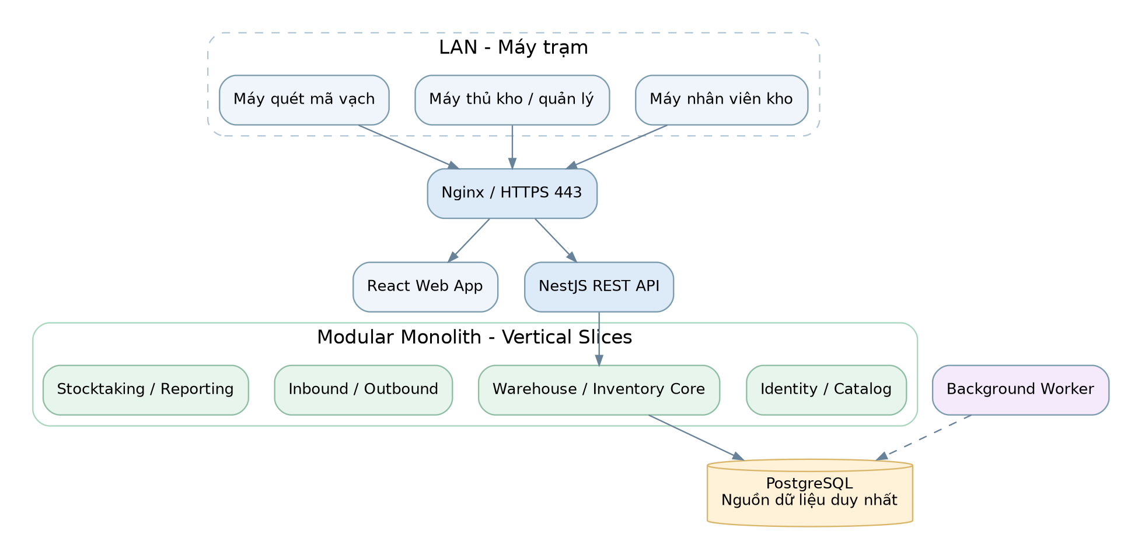
Thông tin | Giá trị
Loại tài liệu | High-Level Design (HLD)
Kiến trúc | Modular Monolith + Vertical Slice
Mô hình | Client–Server, On-Premise LAN
Ngôn ngữ | Tiếng Việt
Phiên bản | 1.0 — 31/10/2026

1. Mục tiêu, phạm vi và quyết định kiến trúc
Thiết kế hướng tới một kho vật lý có nhiều máy trạm (giả định ban đầu 5–30 máy) cùng sử dụng một WMS thông qua trình duyệt và mạng LAN. Một máy chủ nội bộ chạy web server, API và PostgreSQL; tất cả dữ liệu tồn kho được quản lý tập trung. Đây là giả định quy mô, không phải giới hạn kỹ thuật.
Quyết định | Lựa chọn
Kiến trúc ứng dụng | Modular Monolith; ranh giới module rõ ràng
Tổ chức source code | Vertical Slice theo chức năng/use case
Frontend | React + TypeScript + Ant Design
Backend | NestJS REST API
Database | PostgreSQL (nguồn dữ liệu duy nhất)
Triển khai | Docker Compose trên máy chủ LAN
Nhất quán tồn kho | ACID transaction + atomic conditional update + immutable ledger
Offline sync | Chưa triển khai trong giai đoạn đầu
Kafka / Redis / Kubernetes | Không bắt buộc giai đoạn đầu
Khi máy chủ hoặc LAN mất kết nối, máy trạm không thực hiện giao dịch ghi mới cho đến khi phục hồi. Thiết kế này chủ động tránh xung đột đồng bộ giữa nhiều bản sao offline.

2. Sơ đồ kiến trúc HLD
Máy trạm chỉ cần trình duyệt. Máy quét barcode dạng bàn phím có thể nhập dữ liệu vào giao diện web. Nginx phục vụ tài nguyên React và reverse proxy /api về NestJS; PostgreSQL chỉ được truy cập từ backend. Worker tùy chọn chạy xử lý báo cáo, export và tác vụ nền.
Lớp | Thành phần | Vai trò
Client | React / browser | Nhập–xuất, kiểm kê, báo cáo
Edge | Nginx + TLS | Reverse proxy, static frontend, HTTPS
API | NestJS | Authentication, RBAC, validation, endpoints
Business | Vertical Slices | Luồng nghiệp vụ, quy tắc trạng thái
Data | PostgreSQL | Transaction, tồn kho, chứng từ, audit
Background | Worker tùy chọn | Export, outbox, job không quan trọng tức thời

3. Phân chia module và nguyên tắc sở hữu dữ liệu
Module | Nghiệp vụ | Dữ liệu sở hữu
Identity | Users, Roles, Permissions | users, roles, user_roles
Catalog | Products, SKU, Barcode, UOM | products, units
Warehouse | Kho, zone, kệ, bin | warehouses, locations
Inventory | Balance, reservation, stock ledger | stock_balances, stock_movements, stock_reservations
Inbound | Phiếu nhập, nhận hàng, put-away | inbound_receipts, inbound_lines
Outbound | Phiếu xuất, picking, shipping | outbound_orders, outbound_lines
Stocktaking | Kiểm kê, chênh lệch, điều chỉnh | stocktakes, stock_adjustments
Reporting | Dashboard, tồn kho, lịch sử | views, read models
Quy tắc trung tâm: mọi thay đổi stock_balances phải đi qua Inventory Core. Inbound, Outbound và Stocktaking yêu cầu Inventory thực hiện nghiệp vụ, không tự sửa tồn kho. Một database vật lý không đồng nghĩa với việc các module được phép truy cập bảng của nhau tùy ý.

4. Tổ chức mã nguồn Vertical Slice
wms/
├── apps/
│ ├── web/src/features/{products,inventory,inbound,outbound,stocktaking}/
│ └── api/src/
│ ├── modules/
│ │ ├── identity/ catalog/ warehouse/
│ │ ├── inventory/
│ │ │ ├── features/
│ │ │ │ ├── get-stock/
│ │ │ │ ├── reserve-stock/
│ │ │ │ ├── release-stock/
│ │ │ │ ├── receive-stock/
│ │ │ │ ├── ship-stock/
│ │ │ │ └── adjust-stock/
│ │ │ ├── domain/
│ │ │ ├── infrastructure/
│ │ │ └── inventory.module.ts
│ │ ├── inbound/ outbound/ stocktaking/ reporting/
│ └── shared/{database,auth,logging,errors}/
├── packages/contracts/
├── database/{migrations,seeds}/
├── deploy/{docker-compose.yml,nginx.conf}/
└── docs/

Một slice reserve-stock gồm reserve-stock.controller.ts, reserve-stock.handler.ts, reserve-stock.dto.ts và reserve-stock.spec.ts. Chỉ bổ sung repository/domain service riêng khi nghiệp vụ đủ phức tạp. DDD áp dụng có chọn lọc, không áp đặt 6–7 file cho mọi endpoint.

5. Thiết kế dữ liệu nghiệp vụ
Bảng | Khóa / thuộc tính cốt lõi | Mục đích
products | id, sku UNIQUE, barcode, base_uom | Danh mục SKU
warehouses | id, code UNIQUE, name | Kho vật lý
locations | id, warehouse_id, code | Vị trí/bins
stock_balances | product_id, location_id, on_hand, reserved, version | Số dư tức thời
stock_movements | id, product_id, location_id, delta, reference, actor | Sổ biến động bất biến
stock_reservations | id, outbound_line_id, quantity, status | Giữ hàng theo đơn
inbound_receipts/lines | receipt_no, status, qty | Phiếu nhập và dòng nhập
outbound_orders/lines | order_no, status, qty | Phiếu xuất và dòng xuất
idempotency_records | actor, operation, key, request_hash, response | Chống xử lý trùng
stocktakes/adjustments | count, observed_qty, reason, approver | Kiểm kê và điều chỉnh
Mô hình ban đầu dùng số nguyên cho số lượng theo đơn vị cơ sở nhỏ nhất. Khi cần hàng cân đo, chuyển sang NUMERIC có precision/scale và quy tắc UOM nhất quán. Nếu có lot, expiry, serial hoặc QC, cần mở rộng khóa định danh stock bucket và các bảng chi tiết; không chỉ dùng product_id + location_id.
CREATE TABLE stock_balances (
id UUID PRIMARY KEY,
product_id UUID NOT NULL REFERENCES products(id),
location_id UUID NOT NULL REFERENCES locations(id),
on_hand BIGINT NOT NULL DEFAULT 0,
reserved BIGINT NOT NULL DEFAULT 0,
version BIGINT NOT NULL DEFAULT 0,
CONSTRAINT stock_nonnegative CHECK (on_hand >= 0 AND reserved >= 0),
CONSTRAINT stock_reservation_limit CHECK (reserved <= on_hand),
CONSTRAINT stock_bucket_unique UNIQUE(product_id, location_id)
);
CREATE INDEX idx_stock_product ON stock_balances(product_id);

Định nghĩa Available = On-hand − Reserved chỉ áp dụng cho stock đủ điều kiện xuất. Hàng hỏng, chờ QC, khóa xuất phải được loại ra theo trạng thái/bucket riêng.

6. Thiết kế REST API
Method | Endpoint | Chức năng
POST | /api/v1/auth/login | Đăng nhập
GET | /api/v1/products | Tra cứu sản phẩm
POST | /api/v1/products | Tạo sản phẩm
GET | /api/v1/inventory/balances | Số dư tồn kho
GET | /api/v1/inventory/movements | Lịch sử biến động
POST | /api/v1/inbound/receipts | Tạo phiếu nhập
POST | /api/v1/inbound/receipts/:id/confirm | Xác nhận nhập
POST | /api/v1/outbound/orders | Tạo phiếu xuất
POST | /api/v1/outbound/orders/:id/reserve | Giữ hàng
POST | /api/v1/outbound/orders/:id/ship | Xác nhận xuất kho
POST | /api/v1/outbound/orders/:id/cancel | Hủy phiếu chưa xuất
POST | /api/v1/stocktakes | Tạo kiểm kê
POST | /api/v1/stocktakes/:id/approve | Duyệt kiểm kê
GET | /api/v1/reports/stock-summary | Báo cáo tồn
API thay đổi kho phải kiểm tra user/role/warehouse scope, trạng thái chứng từ và idempotency. Frontend không được truyền giá trị on_hand mới để ghi đè trực tiếp. Response lỗi thiếu tồn kho nên trả 409 Conflict và mã lỗi nghiệp vụ.

7. Giải pháp bảo đảm tính chính xác tồn kho

7.1. Transaction giữ hàng
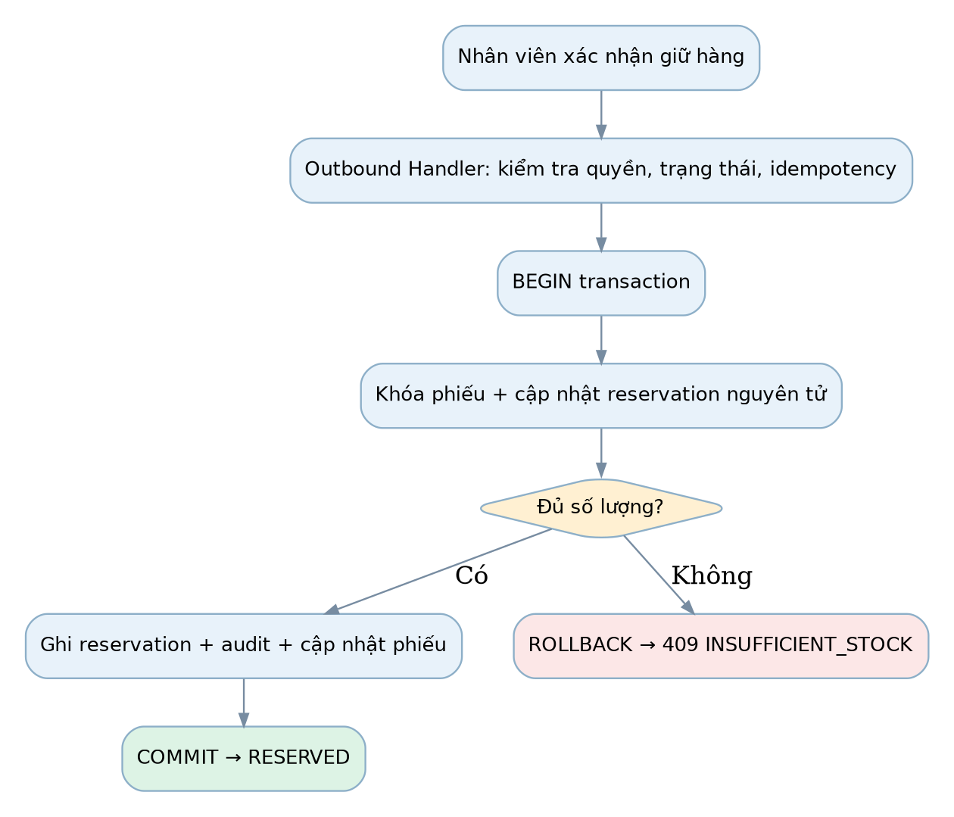
BEGIN;
UPDATE stock_balances
SET reserved = reserved + :qty,
version = version + 1
WHERE product_id = :product_id
AND location_id = :location_id
AND on_hand - reserved >= :qty
RETURNING id, on_hand, reserved;
-- Nếu không cập nhật đúng 1 dòng: ROLLBACK / INSUFFICIENT_STOCK.
-- Nếu thành công: ghi reservation, transaction audit,
-- cập nhật chứng từ sang RESERVED trong cùng transaction.
COMMIT;

Atomic conditional UPDATE ngăn hai request cạnh tranh cùng tiêu thụ phần available. Khi nhiều SKU trong một phiếu, sắp xếp thứ tự lock ổn định và rollback toàn bộ nếu thiếu bất kỳ SKU nào. Xây dựng retry giới hạn cho deadlock/serialization failure với cùng idempotency key.

7.2. Xuất hàng và ledger
BEGIN;
UPDATE stock_balances
SET on_hand = on_hand - :qty,
reserved = reserved - :qty,
version = version + 1
WHERE id = :balance_id
AND reserved >= :qty
AND on_hand >= :qty
RETURNING id;
-- Ghi stock_movements (quantity_delta = -:qty)
-- Đóng hoặc giảm reservation và cập nhật shipment status.
COMMIT;

Giao dịch xuất phải commit đồng thời số dư, movement, reservation và trạng thái chứng từ. Stock movement bất biến; sửa sai bằng giao dịch bù có liên kết reference. Không được xóa/chỉnh bút toán đã hoàn tất.

7.3. Idempotency
Mỗi thao tác thay đổi kho có Idempotency-Key; bảng unique trên (actor_id, operation, idempotency_key), thêm request_hash và cached result. Cùng key + cùng payload trả kết quả cũ; cùng key + payload khác từ chối. Đồng thời đặt unique business reference để không xử lý cùng phiếu hai lần ngay cả khi key khác. Ghi kết quả idempotency trong cùng transaction nghiệp vụ.

7.4. Trạng thái phiếu xuất
Draft → Confirmed → Reserved → Picking → Packed → Shipped → Completed. Có thể Cancelled trước khi Shipped (cần release reservation). Sau Shipped, hàng trả về phải qua Return Receipt/stock adjustment hợp lệ, không đổi ngược về Draft.

7.5. Quy tắc kiểm soát
Lớp | Cơ chế | Mục đích
Frontend | Disable submit khi pending | Giảm double-click
API | Auth/RBAC/validation | Chặn request sai
Business | State machine | Chặn thao tác trái trạng thái
Database | CHECK, FK, UNIQUE | Toàn vẹn dữ liệu
Transaction | Conditional UPDATE/row lock | Ngăn oversell
Idempotency | Unique key + request hash | Chống retry trùng
Ledger | Append-only movements | Truy vết
Reconciliation | Opening balance + movement deltas | Đối soát số dư

8. Triển khai LAN và bảo mật
Máy chủ nội bộ sử dụng IP cố định hoặc DHCP reservation (ví dụ 192.168.1.10); máy trạm truy cập tên DNS nội bộ như https://wms.internal. Chỉ Nginx/HTTPS cổng 443 được mở cho LAN; API cổng 3000 và PostgreSQL 5432 chỉ nằm trong mạng container/server. HTTPS phải có chứng chỉ được các máy trạm tin cậy.
Hạng mục | Khuyến nghị ban đầu
CPU | 4–8 cores
RAM | 16 GB (8 GB chỉ khi tải nhẹ và đã kiểm thử)
Storage | SSD NVMe ≥512 GB, kích thước theo dữ liệu
OS | Ubuntu Server LTS
Network | 1 Gbps LAN
Power | UPS cho server và thiết bị mạng quan trọng
Deploy | Docker Compose: nginx, api, postgres
Monitoring | Logs, healthcheck, disk/DB monitoring
Bảo mật: session cookie HttpOnly/Secure/SameSite phù hợp; CSRF protection khi dùng cookie auth; password hashing Argon2id; RBAC theo kho; audit actor/time/reference; validation tại backend; least privilege cho database. Không coi LAN là vùng tin cậy tuyệt đối.

9. Backup, phục hồi và khả dụng
- Backup database định kỳ, tối thiểu hằng ngày tùy RPO; cân nhắc WAL archiving/PITR nếu không chấp nhận mất nhiều giờ dữ liệu.
- Lưu bản sao backup ngoài máy chủ chính (NAS/thiết bị độc lập); mã hóa và phân quyền bản backup.
- Định kỳ thực hiện restore test và kiểm tra chứng từ, ledger, số dư, quyền truy cập.
- Máy chủ LAN là single point of failure; chuẩn bị UPS, quy trình sự cố và máy thay thế nếu downtime nghiêm trọng.

10. Kế hoạch kiểm thử nghiệm thu
Test case | Kết quả cần đạt
Hai máy cùng giữ 70, available 100 | Chỉ một giao dịch thành công
Giữ 30 và 40, available 100 | Cả hai thành công
Double-click xác nhận | Chỉ một movement
Timeout rồi retry | Trả kết quả cũ, không trừ hai lần
Lỗi giữa transaction | Rollback đầy đủ
Nhập lại phiếu đã confirm | Không tăng tồn lần hai
Hủy phiếu Reserved | Release reservation đúng
Hủy phiếu Shipped | Bị từ chối
Lock nhiều SKU giao nhau | Không mất dữ liệu; retry an toàn
Đối soát ledger | Khớp stock balance tại snapshot nhất quán
Restore backup | Phục hồi dữ liệu và nghiệp vụ
Kiểm thử concurrency phải chạy với PostgreSQL thực, nhiều kết nối đồng thời; mock DB không chứng minh được locking hoặc isolation.

11. Kế hoạch phát triển và mở rộng
Giai đoạn 1: Identity, Catalog, Warehouse và Inventory Core (ledger, reservations, locking, idempotency). Giai đoạn 2: Inbound, Outbound, Stocktaking và Reporting. Giai đoạn 3: Monitoring, backup drills, tối ưu index và xử lý tích hợp ngoài. Chỉ cân nhắc Redis, queue, event-driven hay microservices khi có bottleneck hoặc yêu cầu nghiệp vụ chứng minh được.

12. Kết luận và Architecture Decision Record
Phương án được chọn: một ứng dụng Modular Monolith tổ chức theo Vertical Slice, dữ liệu PostgreSQL tập trung, triển khai Docker Compose trên một máy chủ LAN. Ưu điểm chính là máy trạm không cần cài đặt phức tạp, logic dễ chia tính năng, transaction nội bộ đơn giản hơn microservices và các máy cùng nhìn thấy một nguồn dữ liệu tồn kho. Phạm vi này không bao gồm offline write/sync trên từng máy.
Nguyên tắc không được phá vỡ: mọi thay đổi tồn kho thực hiện qua Inventory Core trong transaction có kiểm soát; toàn bộ movement có thể truy vết và request retry không tạo giao dịch trùng.

Phụ lục A. Docker Compose tham khảo
services:
postgres:
image: postgres:17
restart: unless-stopped
environment:
POSTGRES_DB: wms
POSTGRES_USER: wms
POSTGRES_PASSWORD_FILE: /run/secrets/db_password
secrets: [db_password]
volumes: [postgres_data:/var/lib/postgresql/data]
networks: [internal]
healthcheck:
test: ["CMD-SHELL", "pg_isready -U wms -d wms"]
interval: 10s
timeout: 5s
retries: 5
api:
image: wms-api:1.0.0
restart: unless-stopped
depends_on:
postgres:
condition: service_healthy
secrets: [db_password]
networks: [internal]
nginx:
image: wms-web:1.0.0
restart: unless-stopped
ports: ["443:443"]
volumes: ["./certs:/etc/nginx/certs:ro"]
depends_on: [api]
networks: [internal]
networks:
internal:
volumes:
postgres_data:
secrets:
db_password:
file: ./secrets/db_password

Lưu ý: cấu hình mẫu không tự hoàn thiện Dockerfile, TLS, migrations hoặc secrets consumption của ứng dụng. Cần triển khai các phần này trước production.

Phụ lục B. Tài liệu kỹ thuật tham khảo
PostgreSQL — Transaction Isolation: https://www.postgresql.org/docs/current/transaction-iso.html
PostgreSQL — Explicit Locking: https://www.postgresql.org/docs/current/explicit-locking.html
SQLite — When To Use SQLite: https://www.sqlite.org/whentouse.html
NestJS — Modules: https://docs.nestjs.com/modules

